Типо дед селс

1.Цель

Избавить пользователя от скуки

2. Боли пользователя

* Я не знаю что делать дома
* Я не знаю на что тратить свое время и нервы

3. Функциональные требования

Экран «игра»

Изображение процесса игры

Экран «меню»

Кнопка выхода из игры(сохранение)

Кнопка настроек(звук , язык , графика)

Кнопка продолжения игры

Экран «загрузка»

Включается во время входа и выхода из игры

4. Нефункциональные требования

* Android, iOS
* 200 МБ свободного места

5. Макеты UI

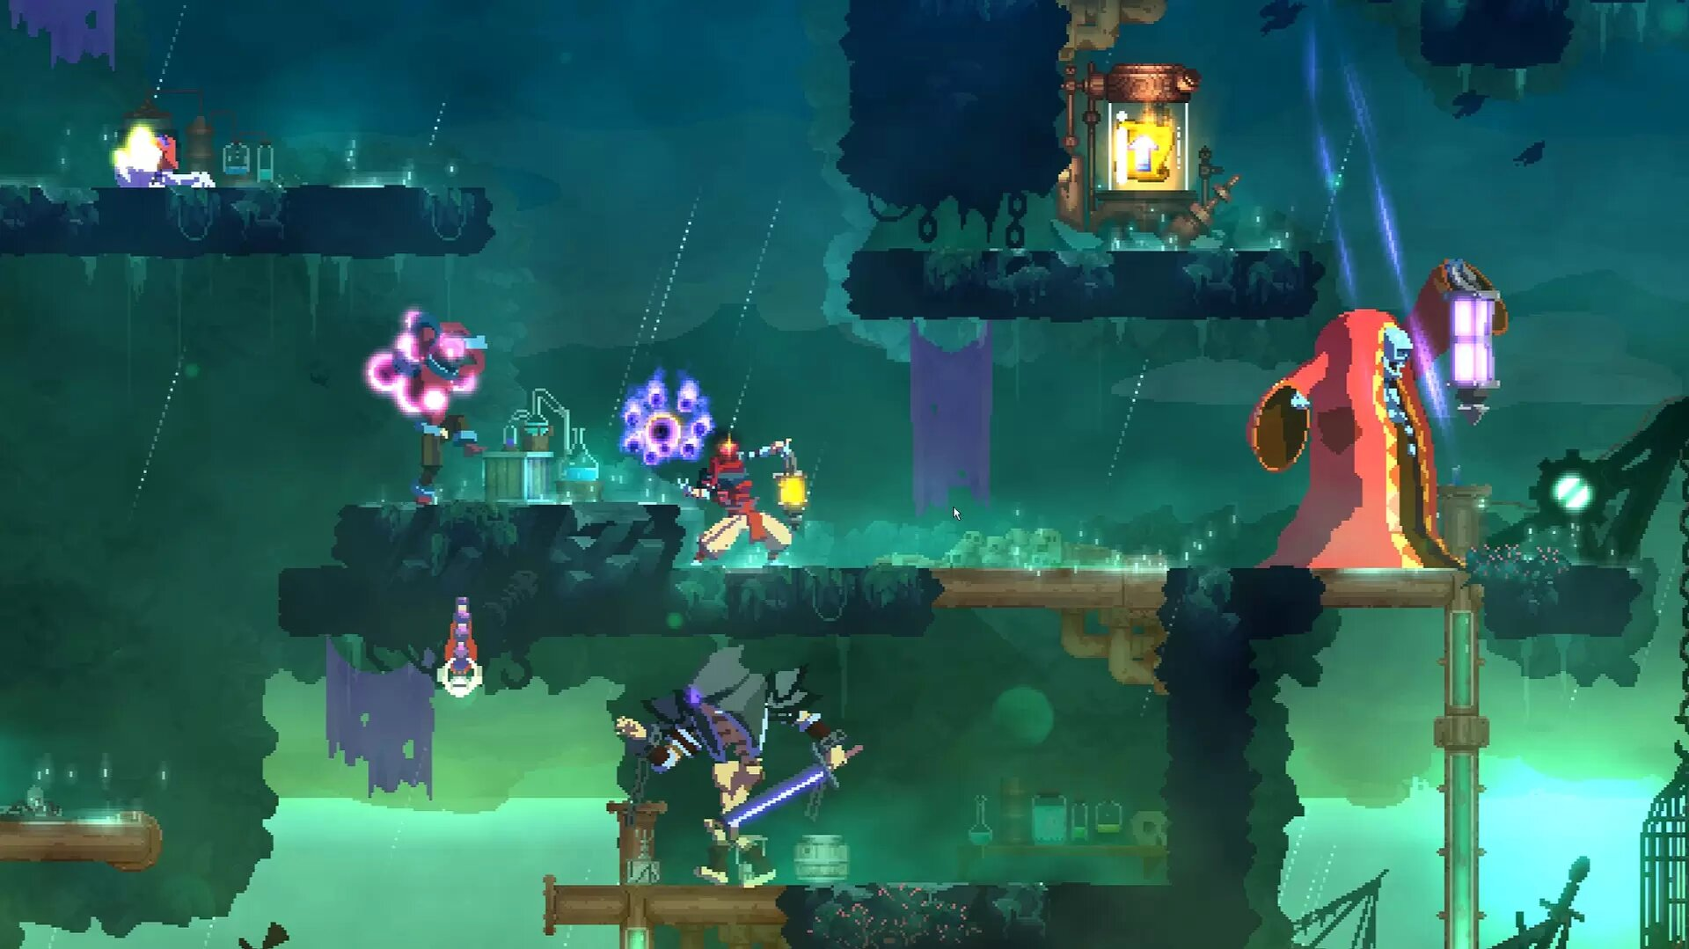

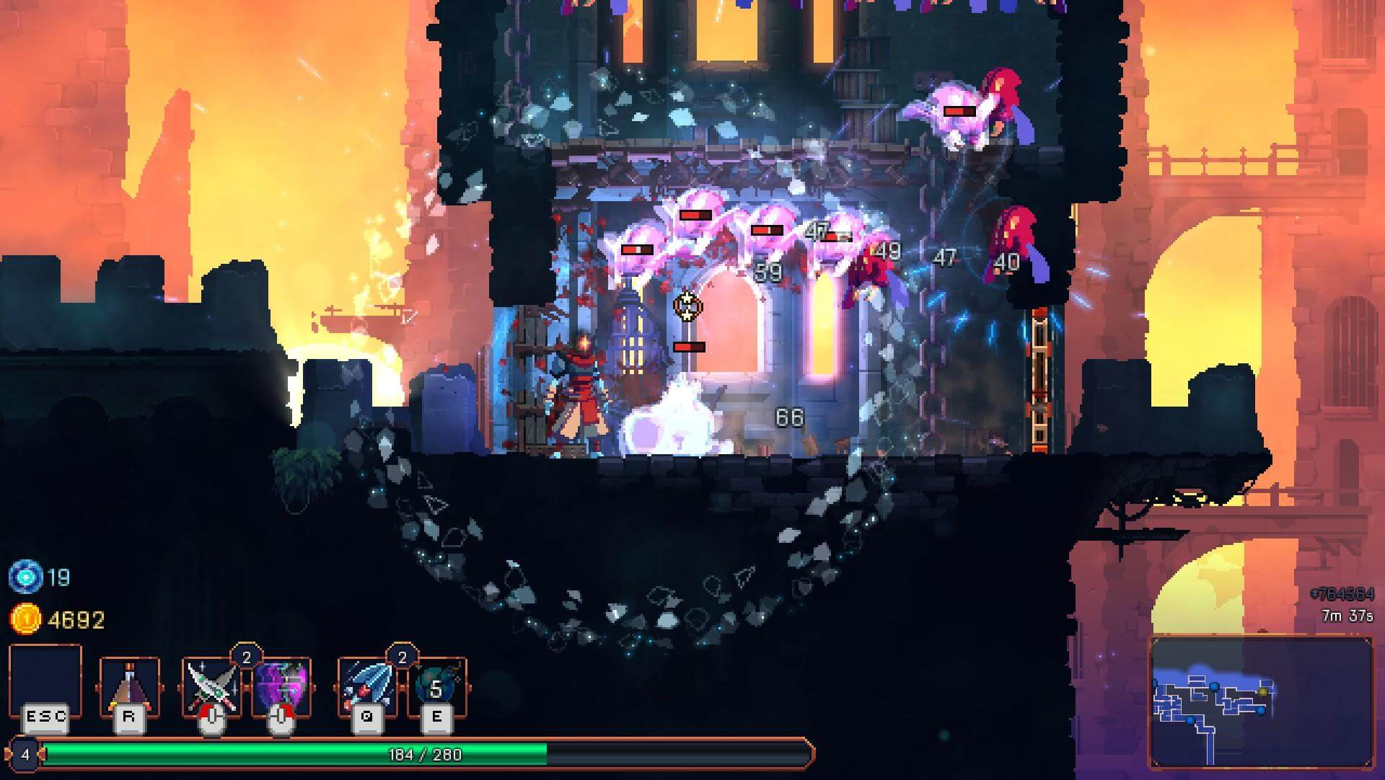

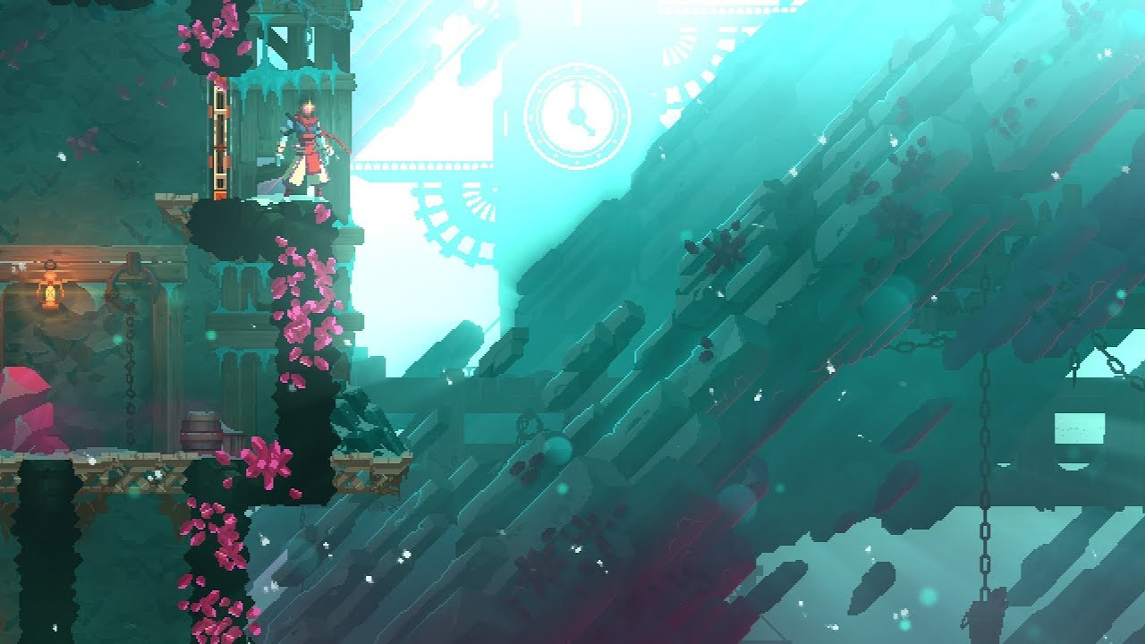

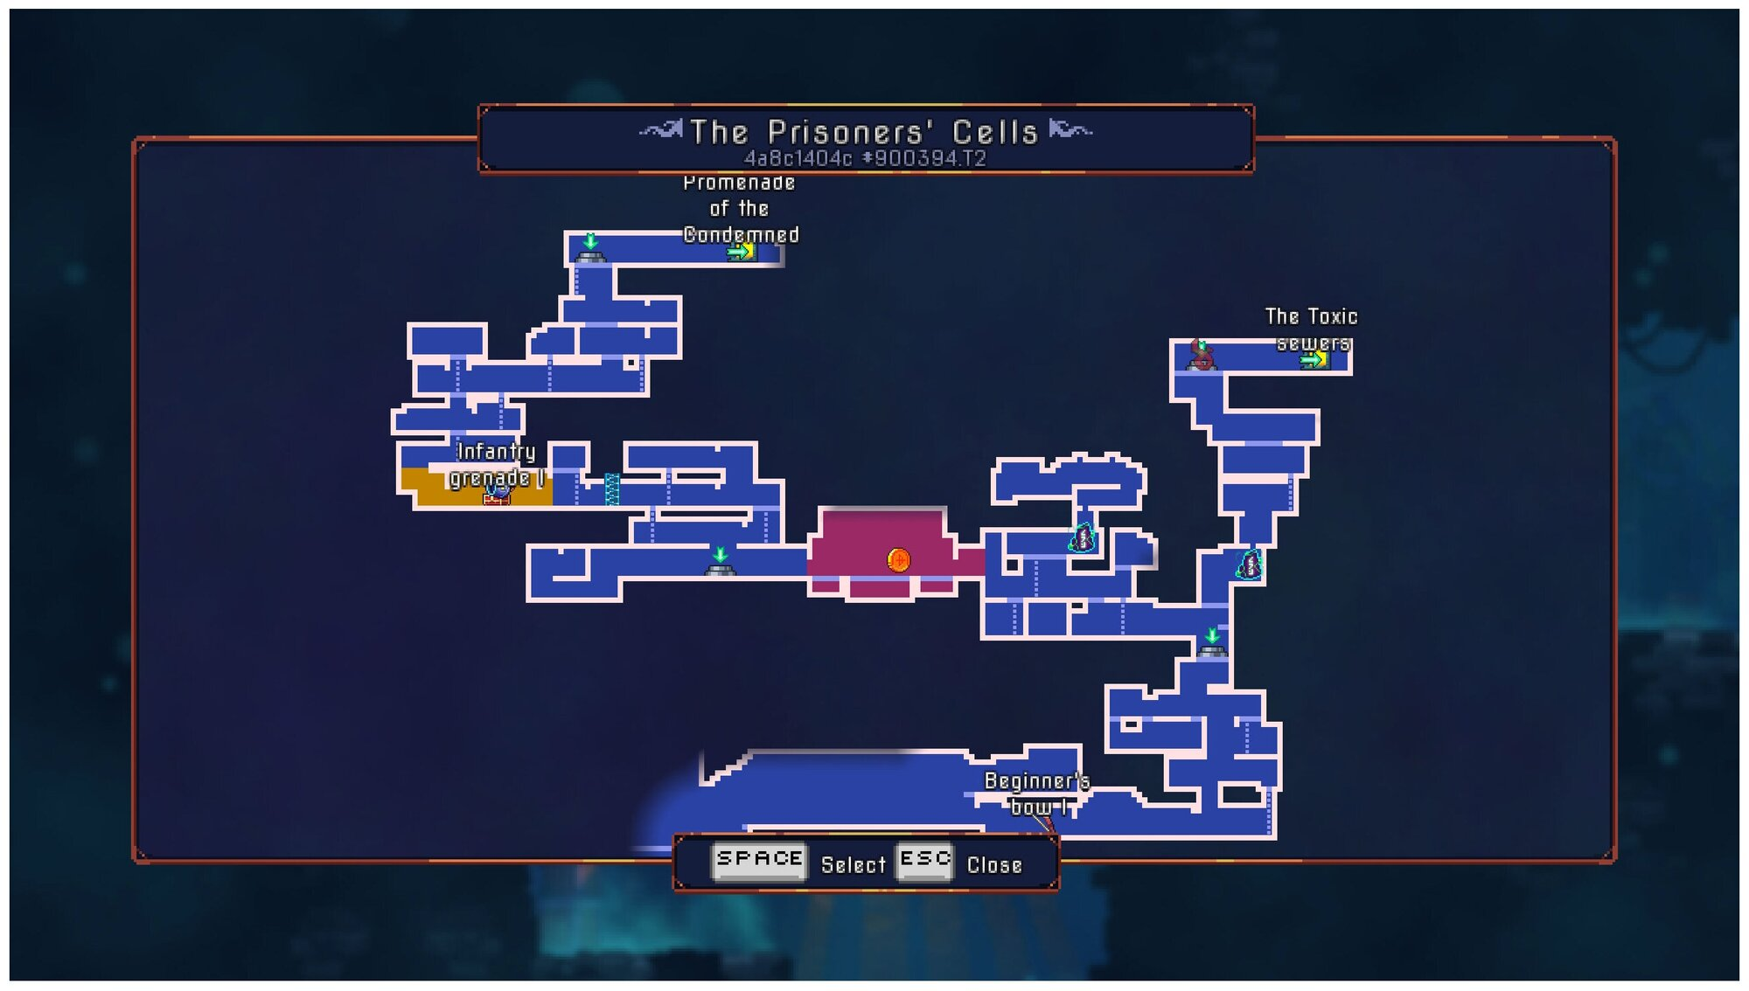

6. сюжет

Запускаю игру(включается экран загрузки)

Создаю новый мир

Прохожу комнаты с монстрами

Нахожу магазин покупаю там новое оружие

(начальное оружие длинный двуручный меч который наносит 15хп ; начальные монстры - зомби (50хп 10 урона)лучник(30хп 20урона)(наш персонаж – начальные статы – 100хп , 100 маны)